Fiche Technique Logiciel Anagène
Utilisation de la barre d’outils  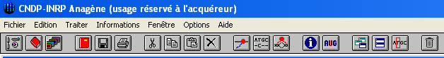  Faire Fichier /Ouvrir pour afficher les séquences souhaitées  Comparer  des séquences  Curseur  Informations sur  la ligne pointée |  | Sélectionner une séquence  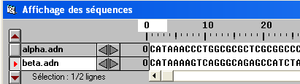  Le bouton de sélection comporte une flèche rouge. Cliquer sur le bouton de sélection.  La séquence sélectionnée s’inscrit sur fond blanc.
Affichage de séquences  On peut afficher  - des séquences d’ADN (le nom du fichier se termine en général par .adn). Chaque lettre (A,T,C ou G) représente donc un nucléotide.  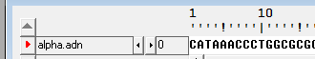  - des séquences protéiques ( le nom de la séquence se termine en général par .pro). Trois lettres symbolisent un acide aminé (ex Met pour l’acide aminé méthionine, Val pour l’acide aminé Valine etc….)  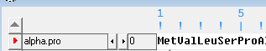 | Numérotation des éléments d’une séquence  Echelle de repérage des nucléotides  Echelle de repérage des acides aminés  Cliquer sur l’échelle pour passer de l’échelle des nucléotides à celle des acides aminés. | Comparer des séquences.  Utiliser le raccourci dans la barre d'outils ou le menu Traiter/comparer des séquences.  Pour comparer des séquences, elles doivent d’abord être sélectionnées.  La séquence de référence est toujours celle placée en premier.  Utiliser l’alignement avec discontinuité : cette fonctionnalité affiche le résultat de la comparaison entre deux séquences.  - Si un nucléotide de la séquence comparée est identique à celui de la séquence de référence, le logiciel affiche un tiret central.  - Si un nucléotide de la séquence comparée est différent de celui de la séquence de référence, le logiciel affiche la lettre correspondant au nucléotide qui diffère.  - Enfin si un nucléotide manque dans la séquence comparée, le logiciel affiche un tiret bas (underscore).  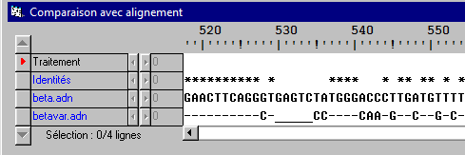  Nucléotide  différent  Nucléotide  identique  Nucléotides manquants  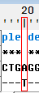  Le curseur permet de repérer précisément la position et la nature de la/des nucléotides/acides aminés différents  NB: en sélectionnant la ligne "Identités" puis en cliquant sur le bouton "Information sur la ligne pointée" dans la barre d'outils, le logiciel affiche le nombre total de nucléotides comparés, le nombre de nucléotides identiques entre les deux séquences et le pourcentage d'identité entre les deux séquences.
Les bulles d’aide

Lorsque le curseur de la souris pointe un objet, une bulle d’aide s’affiche.

